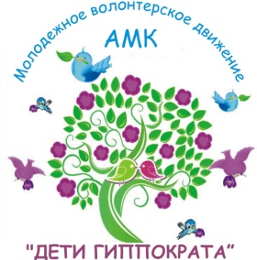

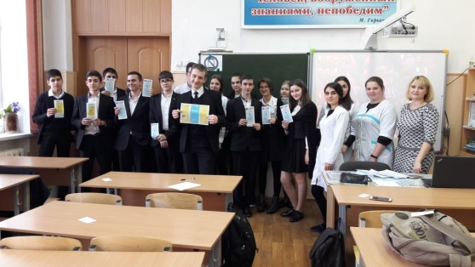
Всемирная Организация здравоохранения (ВОЗ) считает курение одной из глобальных угроз здоровью и благополучию населения планеты. По данным международной организации, в Российской Федерации лидирующие факторы риска смертности и заболеваемости - высокое артериальное давление, высокий уровень холестерина, курение и алкоголь.
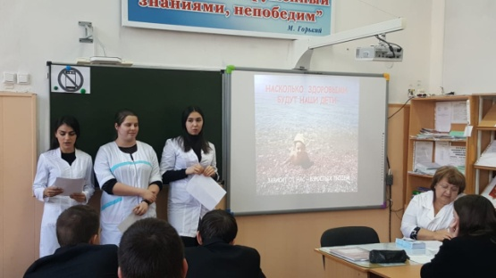
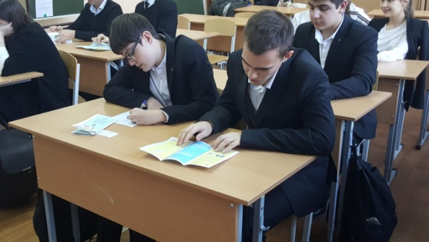
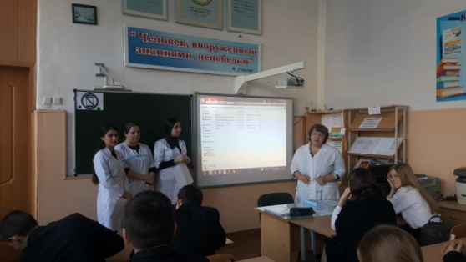
Поэтому в рамках реализации проектов «По зову сердца» и «Азбука здоровья» 21.12.2018 г. в 9 Б классе МБОУ гимназии № 1 совместно с преподавателем Шефер Инной Эдуардовной и классным руководителем Верная Викторией Викторовной студентами ГБПОУ«Армавирский медицинский колледж» группы 3 МС Фомичевой Ксенией, Айвазян Елизаветтой и Восканян Азнив был проведен классный час в «В будущее без риска!».
Ребятами оживленно участвовали в дискуссии. Стоит ли продолжать?.. Курение - это не безобидное занятие, которое можно легко бросить. Это настоящая наркомания, и особенно опасная потому, что многие не принимают ее всерьез. Курение - одна из наиболее распространенных привычек, наносящих урон здоровью человека и целому обществу. Это социальная проблема общества, как для его курящей, так и некурящей части. Для первой части проблемой является бросить курить, для второй - не «заразиться» привычкой курить, избежать влияния курящего общества и сохранить свое здоровье

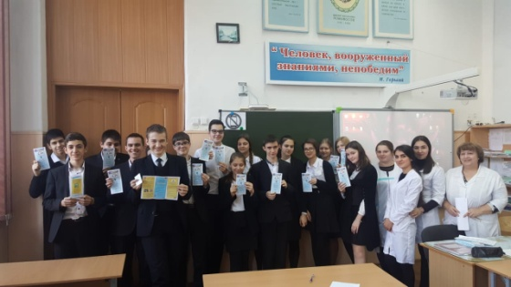
КУРЕНИЕ СКОВЫВАЕТ ВОЛЮ, ПОДРЫВАЕТ ЗДОРОВЬЕ, УКОРАЧИВАЕТ ЖИЗНЬ. БРОСЬТЕ КУРИТЬ!.. СЕГОДНЯ!.. СЕЙЧАС!..

